ZPRÁVA O UPLATŇOVÁNÍ
ÚZEMNÍHO PLÁNU JENIŠOVICE 2024
vč. pokynů pro zpracování návrhu změny č. 3 ÚP

za červen 2018 – březen 2024



Návrh určený k projednání a schválení zastupitelstvem obce dle ustanovení § 55 odst. 1 zákona č. 183/2006 Sb., o územním plánování a stavebním řádu (stavební zákon), ve znění účinném do 31. 12. 2023 (dále jen „stavební zákon“), aplikovatelného na základě ust. § 334a odst. 2 zákona č. 283/2021 Sb., stavební zákon, ve znění pozdějších předpisů.

Zpracovatel:
MěÚ Chrudim, odd. ÚP, Ing. Hana Kovandová
Duben 2024

Obsah:
- vyhodnocení uplatňování územního plánu,
- problémy k řešení v územním plánu vyplývající z územně analytických podkladů,
- vyhodnocení souladu územního plánu s nadřazenou územně plánovací dokumentací a politikou územního rozvoje,
- vyhodnocení potřeby vymezení nových zastavitelných ploch podle § 55 odst. 4 stavebního zákona,
- vyhodnocení vlivů na udržitelný rozvoj území vyplývající z uplatňování územního plánu z hlediska jejich možných nepředvídatelných dopadů, včetně potřeby opatření na jejich odvrácení, zmírnění nebo kompenzaci,
- vyhodnocení potřeby pořízení změny územního plánu nebo nového územního plánu,
- pokyny pro zpracování návrhu změny územního plánu nebo nového územního plánu v rozsahu zadání změny územního plánu nebo zadání územního plánu, je-li vyhodnocení podle písmene f) kladné,
- návrhy na aktualizaci zásad územního rozvoje
i) závěr
a) vyhodnocení uplatňování územního plánu
Zpráva o uplatňování územního plánu Jenišovice vychází z § 55 odst. 1 zákona č. 183/2006 Sb., o územním plánování a stavebním řádu (stavební zákon) a § 15 vyhlášky č.500/2006 Sb., o územně analytických podkladech, územně plánovací dokumentaci a způsobu evidence územně plánovací činnosti (dále jen vyhláška). V § 55 odst. 1 stavebního zákona je stanoveno, že pořizovatel územního plánu předloží zastupitelstvu obce nejpozději do 4 let zprávu o uplatňování územního plánu v uplynulém období.
Územní plán Jenišovice nabyl účinnosti dne 17. 2. 2014, změna č. 1 ÚP Jenišovice nabyla účinnosti 22. 9. 2017, změna č. 2 ÚP nabyla účinnosti dne 16. 4. 2021. Zpráva o uplatňování ÚP Jenišovice 2018 byla projednána a schválena Zastupitelstvem obce Jenišovice na jeho zasedání dne 26. 6. 2018.
Návrh Zprávy o uplatňování územního plánu Jenišovice 2024 vč. pokynů pro zpracování návrhu změny č. 3 bude projednán s dotčenými orgány a zpráva následně schválena zastupitelstvem obce.
Zpráva o uplatňování územního plánu Jenišovice 2024 řeší období od schválení zprávy o uplatňování 2018 v červnu 2018 do doby sepsání tohoto návrhu zprávy o uplatňování v březnu 2024.

Vyhodnocení využití návrhových ploch
Úplné znění ÚP Jenišovice po změně č. 2 obsahuje tyto návrhové plochy:
- Pro rozvoj ploch bydlení smíšeného - venkovského jsou vymezeny plochy ZB2, ZB3, ZB4, ZB6, ZB7, ZB8, ZB9, ZB10, ZB11, ZB12, ZB14,
- Pro rozvoj ploch výroby a skladování – zemědělská výroba je vymezena plocha ZV1,
- Pro rozvoj technické infrastruktury – nakládání s odpady je určena ploch ZT1,
- Pro rozvoj ploch technické infrastruktury – inženýrské sítě je určen koridor ZT2,
- Pro zeleň ochrannou a izolační je určena plocha ZZ1 a ZZ2,
- Pro plochu občanského vybavení – sběrný dvůr je vymezena návrhová plocha ZO1,
- Pro rozvoj dopravní infrastruktury jsou určeny plochy ZDk1, ZDk2, ZDk3, ZDk4, ZDk5 a ZDk6.
V územním plánu byla stanovena podmínka prověření využití návrhových ploch ZB2, ZB7 a ZB11 územní studií. Jejím úkolem bylo prověřit možnost členění ploch na stavební pozemky, řešení dopravní a technické infrastruktury, včetně vymezení veřejných prostranství a veřejné zeleně a stanovení prostorových regulativů uvažované zástavby. Lhůta pro pořízení územních studií byla 4 roky od vydání územního plánu Jenišovice. Žádná územní studie nebyla do dnešního dne zpracována. Zastavitelné plochy vymezené územním plánem byly využity v rozsahu návrhové plochy ZB14 a ZB1.

Podané návrhy k pořízení změny
Vlastníci podali do rukou obce třináct podnětů na změnu č. 3 územního plánu Jenišovice:
- Žádost vlastníka pozemku p. č. 42 v k. ú. Mravín o změnu funkčního využití z NSpz (plochy smíšené nezastavěného území – přírodní, zemědělské) na SV (plochy smíšené obytné – venkovské).
Pozemek p. č. 42 v k. ú. Mravín navazuje na zadní trakt zahrad zařazených do funkčního využití SV – plochy smíšené obytné - venkovské. V jižní části pozemku se nachází lokální biokoridor LBK 7 a koridor veřejně prospěšné stavby E15a dvojité vedení 400 kV Týnec – Krasíkov.
Urbanistická struktura Mravína je zpracovatelem územního plánu vnímána následovně (citace z výrokové části územního plánu Jenišovice): „Je třeba zajistit intaktnost celku z urbanistického a architektonického hlediska, ochranu specifického genia loci a uplatnění celku zástavby s dominantou tvrziště v krajině. Za tímto účelem se pro stabilizované území vymezené tímto územním plánem stanovují specifické podmínky využití. S výjimkou staveb, které budou funkčně doplňovat stavbu hlavní a staveb technické infrastruktury, nelze v zastavěném území (vymezeném tímto územním plánem) umístit nové stavby. V tomto vymezeném území je třeba veškeré změny staveb a změny využití území podřídit hledisku zachování urbanisticko-historických hodnot, které bude sledováno odborným pracovištěm příslušného památkového ústavu. Urbanisticko-historickou hodnotu tohoto celku přitom dotváří veřejná prostranství, sídelní zeleň a navazující krajinná zeleň. Pro ochranu urbanistického celku včetně tvrziště se stanovuje podmínka, že jakákoli změna v území (včetně využití zastavitelných ploch) nesmí narušit charakteristické panorama sídla včetně pohledové dominanty tvrziště“.
Vymezení nové zastavitelné plochy na pozemku p. č. 42 v k. ú. Mravín by výše uvedené požadavky zcela narušilo. Zastavitelná plocha by vznikla pro sídlo naprosto netypicky, jako výběžek zastavitelné plochy bez přímé návaznosti na stávající rodinné domy, neboť by navazovala pouze na zadní trakt zahrad, byla obklopená okolní zemědělsky obhospodařovanou půdou a bez přímé návaznosti na stávající komunikace. Vlastník pozemku sice získal rozhodnutí silničního správního úřadu ohledně zřízení sjezdu z komunikace, ale výlučně za účelem zajištění obhospodařování zemědělských pozemků, nikoli napojení nové rozvojové lokality rodinného bydlení. Ta by musela být napojena na stávající komunikaci křižovatkou, takové řešení nebylo žadatelem prověřeno, předloženo a silničním správním úřadem odsouhlaseno.
Orgán památkové péče požádal o odborné posouzení záměru vlastníka Národní památkový ústav, který se vyjádřil tak, že z pohledu památkové péče je zde výrazně dochovaná původní urbanistická struktura sídla i s architekturou, zasazená do místní geomorfologie, čím jde o nesmírně hodnotnou a unikátní situaci, která je navržena na prohlášení za vesnickou památkovou zónu. Pohledy na jižní svah obce jsou pak zásadní, vytvářející její panorama ze střech jednotlivých stavení postavených na vrstevnicích a jsou zde dochované záhumenicové zahrady, kterou jsou nedílnou součástí urbanismu sídla.
Národní památkový ústav předal popis památkových hodnot sídla:
- kulturní hodnoty, zejména urbanistické a architektonické, krajinné a estetické, které jsou podstatou výjimečně dochovaného uceleného sídlištního útvaru, reprezentujícího menší zemědělskou vesnici návesního typu v dochované podobě z 19. století doplněnou o enklávu domů ležící půl kilometru jihovýchodně od návsi.
- dochovaný intravilán i extravilán vesnice se všemi prvky, které ji utvářejí – urbanistická návesní struktura s přidruženou sídelní enklávou, měřítko, prostorové a hmotové řešení historických vesnických staveb v území, charakter jednotlivých objektů, krajinná struktura a přírodní prvky (vodní nádrž, doprovodné dřevinné porosty, geomorfologie, zahrady, plužiny, pole), původní komunikační sítě a archeologické relikty (stopy po zaniklém tvrzišti a rybníku).
- celková silueta sídla s výraznou terénní gradací staveb a vrstevnatou střešní krajinou bez rušivých moderních prvků.
- extravilán, který je z velké části tvořen zemědělskou kulturní krajinou s historickou plužinou. Na základě map stabilního katastru je patrné, že zemědělská půda na katastru vesnice byla rozčleněna na lánovou, traťovou i úsekovou plužinu. Lánová plužina navazovala na usedlosti na severní straně návsi a končila při hranici katastru, jižní část katastru byla rozdělena na jednotlivé úseky a hřeben Hradiska na tratě. Ve vesnici zůstaly zachovány záhumenicové zahrady a ovocné sady navazující na usedlosti v rozsahu zachyceném mapou stabilního katastru. Také síť cest zaznamenaných mapou stabilního katastru se zachovala do dnešních dnů téměř beze změn.
Zpracovatel územního plánu Jenišovice se k požadavku vlastníka vyjádřil tak, že požadavek na vymezení zastavitelné plochy na pozemku p. č. 42 v k. ú. Mravín považuje z urbanistického hlediska za neakceptovatelný. Část obce Mravín má zcela unikátní zachovalou historickou strukturu, kterou je nutné považovat za významnou hodnotu, kterou je nutné chránit. Realizace zástavby na předmětném pozemku by výrazně tuto hodnotu narušila, navíc by vznikl precedens, kdy by byla při umožnění zástavby na tomto pozemku ochrana výše uvedené hodnoty do budoucna neudržitelná.
Územní plán vymezil v Mravíně návrhovou plochu ZB6 určenou pro rozvoj rodinného bydlení, lokalita nebyla doposud zastavěna. Nebyl tedy naplněn požadavek stavebního zákona, aby nové zastavitelné plochy byly vymezovány až po prokázání potřeby vymezení nových zastavitelných ploch. Z výše uvedeného plyne, že nebyla prokázána potřeba vymezení nových zastavitelných ploch v místní části Mravín. Při změně územního plánu na funkční využití SV nehraje roli, zda na daném pozemku bude realizována stavba rodinného domu či doplňující stavba hlavní zemědělské usedlosti určená pro bydlení správce. Tuto žádost vlastníka pozemku tak pořizovatel považuje za bezpředmětnou.
Z výše uvedených důvodů pořizovatel nedoporučil záměr jako vhodný ke změně územního plánu.

- Žádost vlastníka pozemku p. č. 42 v k. ú. Mravín o zpřesnění vedení lokálního biokoridoru LBK 7, a to mimo předmětný pozemek.
Pořizovatel doporučil záměr jako vhodný k prověření změnou č. 3 územního plánu Jenišovice.

- Žádost vlastníka pozemku p. č. 287/3 v k. ú. Mravín o změnu funkčního využití pozemku z NS (plochy smíšené nezastavěného území) na SV (plochy smíšené obytné – venkovské). Pozemek leží na vysoce chráněných půdách (konkrétně I. třída ochrany BPEJ), změna územního plánu není s ohledem na znění zákona o ochraně ZPF možná.
Místní část Mravín je územním plánem vymezena jako místo se zachovanou původní urbanistickou strukturou (viz předchozí požadavek na změnu územního plánu), vymezování nových zastavitelných ploch v rámci Mravína s ohledem na hodnoty území není pořizovatelem, zpracovatelem ani orgánem památkové péče považováno za vhodné. V rámci Mravína nebyla prokázána potřeba vymezení nových zastavitelných ploch.
Z výše uvedených důvodů pořizovatel nedoporučil záměr jako vhodný ke změně územního plánu.

- Žádost vlastníka pozemků p. č. 165/7 a 165/8 v k. ú. Mravín o změnu funkčního využití z NP (plochy přírodní) na NS (plochy smíšené nezastavěného území). Změna územního plánu prověří, zda během aktualizace systému ÚSES došlo k vymezení těchto pozemků mimo ÚSES, pokud jím nebudou dotčeny, je změna funkčního využití možná.
Při splnění výše uvedené podmínky pořizovatel doporučil záměr jako vhodný k prověření změnou č. 3 územního plánu Jenišovice.

- Žádost vlastníka pozemku p. č. 147/2 v k. ú. Mravín o posun biokoridoru do dolní poloviny předmětného pozemku z důvodu možnosti oplocení ovocného sadu na části pokryté biokoridorem, viz zákres:
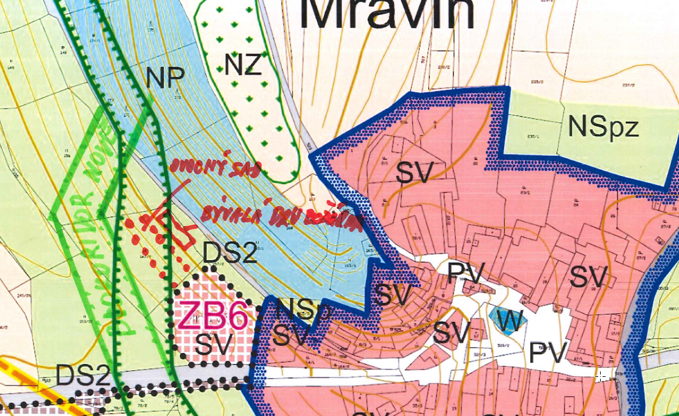
Pořizovatel doporučil záměr jako vhodný k prověření změnou č. 3 územního plánu Jenišovice.

- Požadavek vlastníka pozemku p. č. 266/16 v k. ú. Jenišovice u Chrudimi na změnu funkčního využití z NS (plochy smíšené nezastavěného území) na SV (plochy smíšené obytné – venkovské). K pozemku není zajištěn přístup přes veřejně přístupnou komunikaci, není vhodné z urbanistického hlediska.
Z výše uvedených důvodů pořizovatel nedoporučil záměr jako vhodný ke změně územního plánu.

- Požadavek vlastníka pozemku p. č. 222/8 v k. ú. Jenišovice u Chrudimi na změnu funkčního využití z NZ (plochy orné půdy) na SV (plochy smíšené obytné – venkovské). Pozemek leží na vysoce chráněných půdách, změna ÚP není s ohledem na znění zákona o ochraně ZPF možná.

- Žádost vlastníka pozemků p. č. 165/6 a 165/2 v k. ú. Mravín o změnu funkčního využití z NP (plochy přírodní) na NS (plochy smíšené nezastavěného území). Změna územního plánu prověří, zda během aktualizace systému ÚSES došlo k vymezení těchto pozemků mimo ÚSES, pokud jím nebudou dotčeny, je změna funkčního využití možná.
Při splnění výše uvedené podmínky pořizovatel doporučil záměr jako vhodný k prověření změnou č. 3 územního plánu Jenišovice.

- Žádost vlastníka pozemku p. č. 395/20 v k. ú. Jenišovice u Chrudimi o změnu funkčního využití ze ZS (zeleň soukromá a vyhrazená) na SV (plochy smíšené obytné – venkovské). Pozemek leží na vysoce chráněných půdách, ale vzhledem k faktu, že se jedná o plochu uprostřed obce, obklopenou komunikacemi a zástavbou, je orgán ochrany zemědělského půdního fondu ochoten prověřit možnou změnu funkčního využití pozemku. Pořizovatel doporučil záměr jako vhodný k prověření změnou č. 3 územního plánu Jenišovice.

- Žádost vlastníků pozemku p. č. 260/1 v k. ú. Jenišovice u Chrudimi o změnu jeho části z funkčního využití ZS (zeleň soukromá a vyhrazená) na SV – plochy smíšené obytné – venkovské. Pozemek je v platném územním plánu zařazen do návrhové plochy určené pro realizaci poldru, pro tento záměr nebyla nikdy zpracována žádná navazující dokumentace, která by prověřila reálnost tohoto záměru. Pořizovatel doporučil záměr jako vhodný k prověření změnou č. 3 územního plánu Jenišovice, nicméně příslušný dotčený orgán podmínil vymezení návrhové plochy prověřením možnosti zřízení dopravního napojení. Na základě této podmínky žadatelé svou žádost o změnu ÚP Jenišovice stáhli.
- Žádost vlastníka pozemku p. č. 87/38 v k. ú. Štěnec o změnu funkčního využití části pozemku z NZ (plochy orné půdy) na SV (plochy smíšené obytné venkovské). Pozemek leží na vysoce chráněných půdách, změna ÚP není s ohledem na znění zákona o ochraně ZPF možná.

- Žádost vlastníka pozemku p. č. 134/2 v k. ú. Štěnec o změnu funkčního využití z NZ (plochy orné půdy) na SV (plochy smíšené obytné venkovské). Pozemek leží na vysoce chráněných půdách, změna ÚP není s ohledem na znění zákona o ochraně ZPF možná.

- Žádost obyvatel Mravína o změnu územního plánu Jenišovice, která by z územního plánu odstranila omezení zajišťující ochranu hodnot místní části Mravín, upravila by regulaci pro rozvoj této místní části Jenišovic tak, aby se Mravín zařadil na úroveň ostatních místních částí obce Jenišovice a jeho rozvoj nebyl s ohledem na hodnoty území nijak omezován.
V současné době probíhá prostřednictvím Ministerstva kultury ČR řízení, zda má či nemá být Mravín prohlášen za vesnickou památkovou zónu. Dle názoru pořizovatele i orgánu památkové péče je třeba vyčkat na jeho výsledek. Pořizovatel nedoporučil požadavek jako vhodný ke změně územního plánu.
Žádost vlastníků pozemků p. č. 485/6 a 595 v k. ú. Jenišovice u Chrudimi z ploch ZS – zeleň soukromá na SV – plochy smíšené obytné – venkovské.
Pořizovatel doporučil záměr jako vhodný k prověření změnou č. 3 územního plánu Jenišovice.

Vyhodnocení negativních dopadů na udržitelný rozvoj území („URÚ“)
Během doby platnosti územního plánu Jenišovice nebyly zjištěny negativní dopady na udržitelný rozvoj území.

b) problémy k řešení v územním plánu vyplývající z územně analytických podkladů
Z aktualizace ÚAP vyplývá pro ÚP Jenišovice potřeba zapracování platného Plánu místního ÚSES pro ORP Chrudim (duben 2022, zpracovatel Ing. Barbora Májková).

c) vyhodnocení souladu územního plánu s nadřazenou územně plánovací dokumentací a politikou územního rozvoje
V současné době je platná PÚR ČR ve znění Aktualizace č. 7. Území obce neleží v rozvojové oblasti republikového významu. PÚR ČR vymezuje specifickou oblast SOB9 (čl. 75b), ve které se projevuje aktuálně problém s ohrožením suchem, do této oblasti spadá i území Jenišovic. V rámci územně plánovací činnosti je potřeba vytvářet podmínky pro zmírnění dopadů sucha na území ČR.
Území je dotčeno koridorem E15a, pro dvojité vedení 400 kV Týnec – Krasíkov v úseku hranice krajů Pardubický/Středočeský – Krasíkov (článek 89 písm. a) ZÚR Pk, který zpřesňuje koridor navržený v PÚR ČR.
V souladu s článkem 26 PÚR ČR respektuje ÚP Jenišovice záplavové území Novohradky a nevymezuje v záplavových územích žádné zastavitelné plochy ani do nich neumisťuje veřejnou infrastrukturu.
Území Jenišovic spadá do krajiny 02 Chrudimsko – Vysokomýtsko, pro které jsou stanoveny cílové kvality krajiny v článku 137 b) ZÚR Pk.
Územní plán Jenišovice respektuje svým návrhem koncepce a způsobem využití ploch následující zásady, úkoly, plochy a koridory stanovené ZÚR Pk:
- priority územního plánování kraje pro zajištění udržitelného rozvoje území, které jsou stanoveny v kapitole 1 ZÚR Pk,
- zásady pro usměrňování územního rozvoje stanovené čl. 108 písm. b ZÚR Pk,
- zásady pro upřesnění územních podmínek koncepce ochrany a rozvoje přírodních, kulturních a civilizačních hodnot území kraje v kapitole 5 ZÚR Pk,
- zásady pro plánování změn v území dle cílových charakteristik krajiny stanovené v řešeném území pro krajinu lesozemědělskou v čl. 131 a zemědělskou v čl. 133 ZÚR Pk,
- zásady pro usměrňování územního rozvoje a rozhodování o změnách v území v specifické oblasti krajského významu SOBK 3 Novohradsko (čl. 71 f a 71g),
- koridor dopravy nadmístního významu pro umístění veřejně prospěšné stavby D50 – přeložka silnice II/305 Štěnec,
- skladebné části územního systému ekologické stability regionálního biokoridoru RK 852 Krounka – Lhota a regionálního biocentra 473 Pěšické údolí při respektování čl. 111 až 113 ZÚR Pk.
Řešené území obce spadá do specifické oblasti krajského významu SOBK 3 Novohradsko (viz. článek 71 e ZÚR Pk).

d) vyhodnocení potřeby vymezení nových zastavitelných ploch podle § 55 odst. 4 stavebního zákona
Zastavitelné plochy vymezené územním plánem byly využity v tomto rozsahu:
- Návrhová plocha ZB14,
- Návrhová plocha ZB1.
Z výše uvedeného plyne, že v Jenišovicích došlo k zahájení výstavby v některých z návrhových lokalit, v některých se prozatím připravuje projektová dokumentace pro realizaci dopravní a technické infrastruktury (ZB7). Vymezování dalších rozsáhlých návrhových ploch není s ohledem na obsah § 55 odst. 4 zákona č. 183/2006 Sb., stavební zákon, možné, protože nebyla prokázána nemožnost využít již vymezené zastavitelné plochy. Změna funkčního využití jednotek pozemků určených pro výstavbu rodinných domů není v rozporu s vymezenou urbanistickou strukturou a nezpůsobí zásadní rozpor s výše uvedenými fakty.

e) vyhodnocení vlivů na udržitelný rozvoj území vyplývajících z uplatňování územního plánu z hlediska jejich možných nepředvídatelných dopadů, včetně potřeby opatření na jejich odvrácení, zmírnění nebo kompenzaci
Během doby platnosti územního plánu Jenišovice nebyly zjištěny negativní dopady na udržitelný rozvoj území.
f) vyhodnocení potřeby pořízení změny územního plánu nebo nového územního plánu
Vzhledem k posouzenému podnětu vlastníka pozemku bylo rozhodnuto, že vyvstala potřeba pořízení změny územního plánu. V návaznosti na fakt, že je v souladu se stavebním zákonem potřeba zpracovat a projednat návrh zprávy o uplatňování územního plánu Jenišovice, bude tento obsahovat i pokyny pro zpracování návrhu změny č. 3 ÚP.
g) pokyny pro zpracování návrhu změny územního plánu nebo nového územního plánu v rozsahu zadání změny územního plánu nebo zadání územního plánu, je-li vyhodnocení podle písmene f) kladné
Obsah zadání změny č. 3 ÚP Jenišovice:
- požadavky na základní koncepci rozvoje území obce, vyjádřené zejména v cílech zlepšování dosavadního stavu, včetně rozvoje obce a ochrany hodnot jejího území, v požadavcích na změnu charakteru obce, jejího vztahu k sídelní struktuře a dostupnosti veřejné infrastruktury; v členění na
  - urbanistickou koncepci, zejména na prověření plošného a prostorového uspořádání zastavěného území a na prověření možných změn, včetně vymezení zastavitelných ploch,
  - koncepci veřejné infrastruktury, zejména na prověření uspořádání veřejné infrastruktury a možnosti jejích změn,
  - koncepci uspořádání krajiny, zejména na prověření plošného a prostorového uspořádání nezastavěného území a na prověření možných změn, včetně prověření, ve kterých plochách je vhodné vyloučit umísťování staveb, zařízení a jiných opatření pro účely uvedené v § 18 odst. 5 stavebního zákona,

- požadavky na vymezení ploch a koridorů územních rezerv a na stanovení jejich využití, které bude nutno prověřit,

- požadavky na prověření vymezení veřejně prospěšných staveb, veřejně prospěšných opatření a asanací, pro které bude možné uplatnit vyvlastnění nebo předkupní právo,

- požadavky na prověření vymezení ploch a koridorů, ve kterých bude rozhodování o změnách v území podmíněno vydáním regulačního plánu, zpracováním územní studie nebo uzavřením dohody o parcelaci,

- případný požadavek na zpracování variant řešení,

- požadavky na uspořádání obsahu návrhu územního plánu a na uspořádání obsahu jeho odůvodnění včetně měřítek výkresů a počtu vyhotovení,

Cílem navrhované změny územního plánu je aktualizace a doplnění urbanistické koncepce, která spočívá v těchto hlavních bodech:

- nově zastavěná území převést z ploch návrhových do ploch stabilizovaných – na základě toho aktualizovat hranice zastavěného území,
- prověřit možnost vymezení nové návrhové lokality drobného rozsahu.

- a1) požadavky na urbanistickou koncepci, zejména na prověření plošného a prostorového uspořádání zastavěného území a na prověření možných změn, včetně vymezení zastavitelných ploch,

Na základě projednání návrhu Zprávy o uplatňování ÚP Jenišovice 2024 s dotčenými orgány a jejich stanovisky k navrženým změnám Změna č. 3 ÚP Jenišovice prověří možnost změny funkčního využití pozemků:
- p. č. 395/20 v k. ú. Jenišovice u Chrudimi z funkčního využití ZS (zeleň soukromá a vyhrazená) na SV (plochy smíšené obytné – venkovské) za podmínky možnosti zřízení dopravního napojení, viz. výřez z hlavního výkresu ÚP Jenišovice:
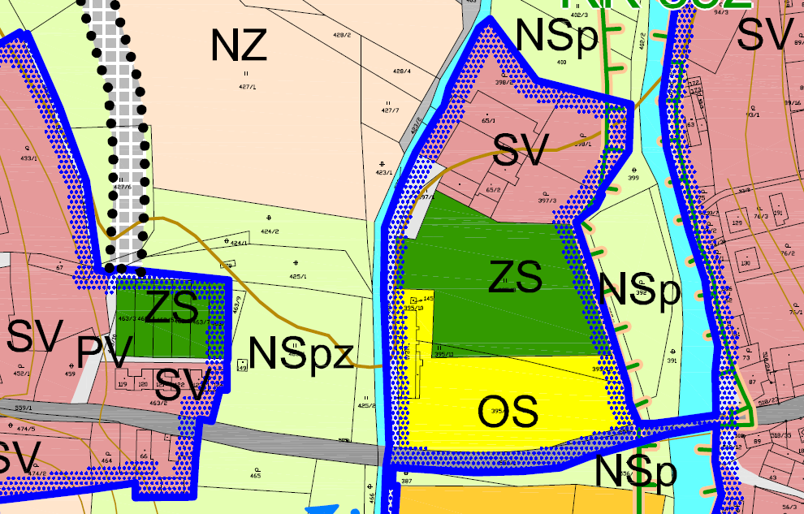
- p. č. 485/6 a 595 v k. ú. Jenišovice u Chrudimi z funkčního využití ZS (zeleň soukromá a vyhrazená) na SV (plochy smíšené obytné – venkovské) za podmínky možnosti zřízení dopravního napojení, viz. výřez z hlavního výkresu ÚP Jenišovice:
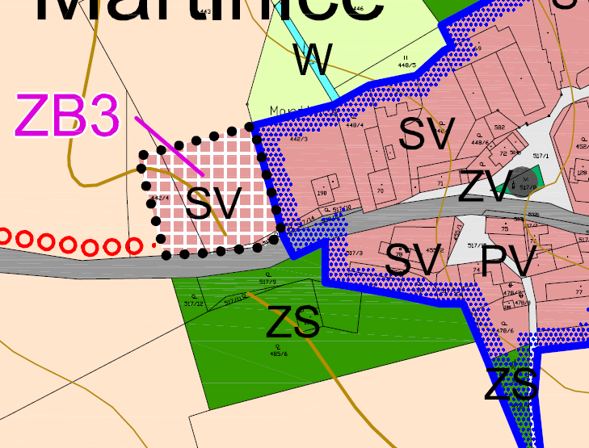

- lhůta pro pořízení územních studií a vložení dat o nich do evidence územně plánovací činnosti bude prodloužena na 4 roky od nabytí účinnosti změny č. 3 ÚP Jenišovice. Mezi plochy, jejichž využití je podmíněno pořízením územní studie, bude zařazena i plocha ZB9.

- v souladu se skutečným stavem v území a platnou legislativou:

- zapracování případných nových skutečností a limitů z aktuálního stavu nadřazené ÚPD,

- aktualizace ÚSES dle Plánu místního ÚSES pro ORP Chrudim,

- převod územního plánu Jenišovice na jednotný standard dle § 20a stavebního zákona a jeho prováděcí dokumentace,

- v souvislosti s vyjádřením Ministerstva kultury ČR čj. MK 93235/2024 OPP ze dne 3. 12. 2024 změna č. 3 ÚP Jenišovice prověří ustanovení týkající se rozvoje místní části Mravín s ohledem na jeho hodnoty (viz. kapitoly 2.2, 3.1 a 6.1 textové části územního plánu Jenišovice),

- aktualizace hranic zastavěného území – po případné realizaci staveb a jejich vložení do KN v rámci řešeného území.

V návrhu změny územního plánu je nezbytné doplnit vyhodnocení a zdůvodnění potřebnosti vymezení nových zastavitelných ploch (dle §55 odst. 4 stavebního zákona).

Hlavním účelem vymezení dalšího území pro bytovou zástavbu je zájem vlastníků pozemků o výstavbu, pozemky jsou v přímé návaznosti na inženýrské sítě, dopravní infrastrukturu, zastavěné území obce a tvoří vhodné rozšíření a ucelení zastavitelných ploch a stabilizované plochy rodinného bydlení. Jeden z pozemků patří mezi pozemky ležící na vysoce chráněných půdách (I. třída ochrany BPEJ), proto změna jeho funkčního využití bude záviset na souhlasu orgánu ochrany ZPF založeném na pádné argumentaci vlastníka v prospěch změny funkčního využití. Jeho zařazení do zastavitelných ploch je vzhledem k jeho umístění uvnitř obce logické a urbanisticky vhodné.

Obecně budou aktualizována veškerá ochranná pásma vyplývající z ÚAP, tj. ochranná pásma komunikací, inženýrských sítí, hlavní prvky ÚSES, ochranná pásma vodních zdrojů, záplavová území a další, stejně jako stávající i navržená komunikační síť.

- a2) požadavky na koncepci veřejné infrastruktury, zejména na prověření uspořádání veřejné infrastruktury a možnosti jejích změn,

Dopravní infrastruktura
Navržená změna územního plánu nevyžaduje žádné změny základní koncepce dopravní infrastruktury oproti stavu, jak je stanovená územním plánem.

Technická infrastruktura
Vzhledem k obsahu změny č. 3 ÚP se nepředpokládá potřeba navýšení kapacity stávajících inženýrských sítí.

Občanské vybavení
Navržená změna nemění koncepci občanské vybavenosti obce.

Veřejná prostranství
Navržená změna nemění koncepci veřejných prostranství v obci.

Odstraňování odpadů
V odstraňování odpadů nedochází ve srovnání s ÚP k žádným změnám.

- a3) požadavky na koncepci uspořádání krajiny, zejména na prověření plošného a

prostorového uspořádání nezastavěného území a na prověření možných změn, včetně prověření, ve kterých plochách je vhodné vyloučit umísťování staveb, zařízení a jiných opatření pro účely uvedené v § 18 odst. 5 stavebního zákona,

- požadavky na plošné a prostorové uspořádání území (urbanistickou koncepci a koncepci uspořádání krajiny)

Nové rozvojové lokality většího rozsahu nebudou vymezovány, koncepce uspořádání krajiny zůstává beze změny

- požadavky na ochranu a rozvoj hodnot území

V plochách dotčených navrhovanou změnou se nenachází chráněná území evidovaná dle zákona 114/92 Sb., o ochraně přírody a krajiny, ani evidované významné krajinné prvky (VKP).

V návrhu změny ÚP bude v případě potřeby zpracováno vyhodnocení navrhovaných záborů půdního fondu. Z hlediska ochrany ZPF bude v maximální možné míře postupováno podle § 4 a 5 zákona ČNR č.334/1992 Sb., o ochraně zemědělského půdního fondu ( úplné znění vyhlášeno č. 231/1999 Sb. ) a podle § 3,4 a přílohy č. 3 vyhlášky MŽP č.13/1994 Sb. o podrobnostech ochrany ZPF, a metodickými pokyny MŽP ČR ze dne 1.10.1996 č.j. OOLP/1067/96 k odnímání půdy ze ZPF.

- další požadavky vyplývající ze zvláštních právních předpisů (například požadavky na ochranu veřejného zdraví, civilní ochrany, obrany a bezpečnosti státu, ochrany ložisek nerostných surovin, geologické stavby území, ochrany před povodněmi a jinými rizikovými přírodními jevy)

Celé správní území je dotčeno zájmy AČR.

Ad b) požadavky na vymezení ploch a koridorů územních rezerv a na stanovení jejich využití, které bude nutno prověřit,

Nové plochy ani koridory územních rezerv nebudou vymezovány.

Ad c) požadavky na prověření vymezení veřejně prospěšných staveb, veřejně prospěšných opatření a asanací, pro které bude možné uplatnit vyvlastnění nebo předkupní právo,

Nové veřejně prospěšné stavby ani veřejně prospěšná opatření nebudou vymezovány.

Ad d) požadavky na prověření vymezení ploch a koridorů, ve kterých bude rozhodování o změnách v území podmíněno vydáním regulačního plánu, zpracováním územní studie nebo uzavřením dohody o parcelaci,

Nové plochy, ve kterých by bylo rozhodování o změnách podmíněno vydáním regulačního plánu nebo uzavřením dohody o parcelaci, vymezeny nebudou.

Ad e) případný požadavek na zpracování variant řešení,

V rámci zpracování změny č. 3 územního plánu Jenišovice není požadavek na zpracování variant řešení.

Ad f) požadavky na uspořádání obsahu návrhu územního plánu a na uspořádání obsahu jeho odůvodnění včetně měřítek výkresů a počtu vyhotovení,

Obsah návrhu změny č. 3 územního plánu bude odpovídat požadavkům přílohy č. 7 k vyhlášce č. 500/2006 Sb. o územně analytických podkladech, územně plánovací dokumentaci a způsobu evidence územně plánovací činnosti.

Odůvodnění dokumentace návrhu změny bude obsahovat srovnávací text s vyznačením změn výrokové části oproti úplnému znění územního plánu. Pro vydání změny č. 3 ÚP Jenišovice bude vypracováno úplné znění po vydání změny č. 3 ÚP Jenišovice.

Návrh změny č. 3 ÚP Jenišovice bude zpracován zjednodušenou formou na výkresech formátu A3 v rozsahu dotčeného území a v členění platného územního plánu, tzn.

- návrh změny č. 3 ÚP:

I.A - TEXTOVÁ ČÁST
I.B - VÝKRESOVÁ ČÁST 1 : 5 000
1 výkres základního členění území
2a hlavní výkres
2b výkres veř. tech. infrastruktury
3 výkres veřejně prospěšných staveb, opatření a asanací

- odůvodnění návrhu změny č. 3 ÚP:

II.A - TEXTOVÁ ČÁST - odůvodnění
II.B - GRAFICKÁ ČÁST
1 koordinační výkres 1 : 5 000
2 širší územní vztahy
3 výkres předpokládaných záborů ZPF

Zpracování dokumentace bude v souladu se stavebním zákonem a jeho prováděcími předpisy.

Počet vyhotovení k předání pořizovateli je stanoven takto:
- upravený návrh k veřejnému projednání zm. č. 3 územním plánu 1 x
- čistopis změny č. 3 územního plánu 4 x
- úplné znění po vydání zm. č. 3 ÚP 4 x

Ad g) požadavky na vyhodnocení předpokládaných vlivů územního plánu na udržitelný rozvoj území.
Není požadováno.

h) návrhy na aktualizaci zásad územního rozvoje
V době účinnosti ÚP Jenišovice nevyvstaly návrhy na aktualizaci ZÚR Pk.

i) závěr
Návrh zprávy o uplatňování územního plánu Jenišovice za uplynulé období byl ve smyslu § 55 odst. 1 stavebního zákona a dle § 47 odst. 2 stavebního zákona před jeho předložením zastupitelstvu obce ke schválení zaslán dotčeným orgánům, sousedním obcím, krajskému úřadu a obci, pro kterou je zpráva zpracována. Do 30 dnů od obdržení návrhu zprávy o uplatňování územního plánu Jenišovice mohly dotčené orgány a krajský úřad jako nadřízený orgán uplatnit své požadavky na obsah zprávy o uplatňování ÚP Jenišovice vyplývající ze zvláštních právních předpisů a územně plánovacích podkladů.
Ve stejné lhůtě uplatnily své podněty sousední obce. Nejpozději 7 dní před uplynutím této lhůty doručil příslušný orgán ochrany přírody pořizovateli a příslušnému úřadu stanovisko dle § 45i zákona o ochraně přírody a krajiny.
Do 15 dnů ode dne doručení mohl každý u pořizovatele uplatnit písemné připomínky.
Návrh zprávy byl po dobu 30 dnů vyvěšen na úředních deskách Městského úřadu Chrudim a Obecního úřadu Jenišovice, dále byl návrh zprávy zveřejněn na webových stránkách města Chrudim.
Návrh zprávy o uplatňování územního plánu Jenišovice, doplněný a upravený na základě projednání, je tímto předkládán Zastupitelstvu obce Jenišovice ke schválení v souladu s § 6 odst. 5 písm. e) a za použití § 47 odst. 5 stavebního zákona.
Zpráva o uplatňování územního plánu Jenišovice 2024 byla projednána a schválena v souladu s § 6 odst. 5 písm. e) a za použití § 47 odst. 5 zákona č. 183/2006 Sb., o územním plánování a stavebním řádu (stavební zákon), ve znění účinném do 31. 12. 2023 (dále jen „stavební zákon“), aplikovatelného na základě ust. § 334a odst. 2 zákona č. 283/2021 Sb., stavební zákon, ve znění pozdějších předpisů, Zastupitelstvem obce Jenišovice na jeho zasedání dne …………………………………………………………… pod číslem usnesení …………………………………………. s tím, že vyvstala potřeba pořízení změny č. 3 územního Jenišovice.
Určeným zastupitelem pro pořízení změny č. 3 ÚP Jenišovice je Alena Serbousková DiS., starostka obce.
Zastupitelstvo obce Jenišovice současně v souladu se zněním § 45 stavebního zákona rozhodlo, že náklady na změnu územního plánu budou hrazeny obcí Jenišovice.
Pořizovatelem změny č. 3 ÚP Jenišovice bude Městský úřad Chrudim, Odbor územního plánování a regionálního rozvoje, zpracovatelem změny č. 3 ÚP Jenišovice bude Ing. arch. Jana Šejvlová.

…………………………………………….
razítko obce

…………………………………………… ……………………………………….
David Pitra, místostarosta Alena Serbousková DiS., starostka

